群作用
定义集合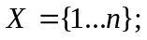群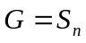，设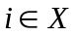，则的轨道，记为
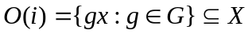
其中取遍中所有的元素。则的稳定化子，记为
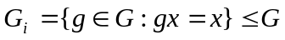
其中取遍中所有的元素，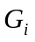是的子群。
定义很明确，这里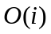是的子集，是的子群。
注意两个概念的区分，特别的当对自己集合上作用时。
的轨道是无 交并，若是有限集，则
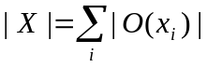
其中是从每个轨道中选取的代表元。若两个元素处于同一轨道，只算一次。且
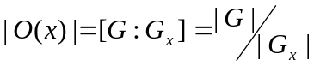
是的轨道长度，也是稳定化子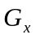在中的指数。
下面举例说明:
取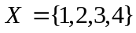，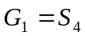，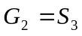，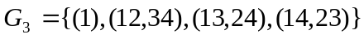，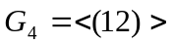的循环群。分别计算其轨道个数
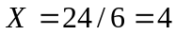，只有一个轨道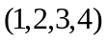， 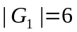
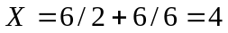，有两个轨道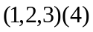，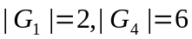
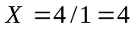，只有一个轨道，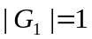
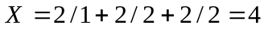，有三个轨道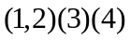，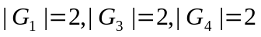

特别的当对自己集合上作用时，并取群作用为共轭作用，则上述两个概念变成了共轭类和中心化子。

自同构总是映射单位到自身。共轭类在自同构下的像总是共轭类。一个元素和映射下的像有相同的阶。并且群的所有自同构的集合在复合运算下自身形成一个群，即的自同构群，为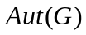。
例如:四元群的三个非单位元素的所有置换都是自同构，同构于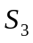

循环群<阿贝尔群<幂零群<超可解群<多重循环群<可解群<有限生成群

一般群理解成 素数维 维基的群的合并 可能
可能存在不同维的坐标，至少素数这个方向思考没有错。
或许有分形的思想在里面，随着阶数增大，分支也随之增大。
群应该有很好的结构规律。还有是是怎么理解分配律
每个群都可以看成为一些列的循环群的乘积，正像阿贝尔群一样
恩，这个方向很多数学家应该都已经考虑过了。

群在解迷游戏的应用
问题的提出:在一个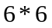的棋盘中，每个格子的都有一粒骰子，定义一系列操作，每行可以进行两种操作，整行向前翻或者向后翻，每列可以进行两种操作，整行向上翻或者向下翻，问:初始格子的点数满足什么样的排列条件，能保证经过一系列的变换之后，棋盘上的每一格点数都相同，再问如果操作?

我们还是从一般化的问题出发去分析这个问题，将问题一般化
在一个矩阵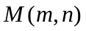中，假设每个元素的取值范围为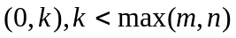，这里我们一个矩阵理解为一张图，那么经过操作之后，可能的所有矩阵就可以理解为一本图册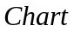，也就是矩阵的集合。
接着我们定义基本操作，并且由这些基本操作而衍生出来的所有操作理解成一个群，现在就是求在群上的作用使得可以将一张图转成图册里的另一张图。

由定义可知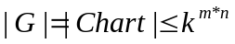

这个论题是复杂的，因为有三个维度同时有可能变化。我们还是从最基本的开始，设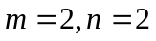，并且每个元素取值范围为，那么由基本操作所组成的群可以表达为
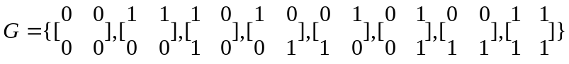，
这里也同时也可以理解为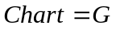，也就是说一张图正好对应一个里的元素。
当然要推广到一般性，还是需要证明的。这里可能只是碰巧而已。

为避免混淆，我们用表示成矩阵的集合，而将表示成置换群的形式，这也方便我们的讨论。由凯莱定理可得，必同构于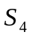的某个子群。易得
这里的置换并不是交换两个元素，而是这两个元素对应位上的操作，这里可以理解为取反，或者摸的加法运算。对于骰子则是其他的一种操作。

下面要确定两个问题，1就是群的阶，2就是群的结构。
群的阶很容易计算，根据稳定化子和轨道的关系得到
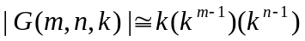
其中是单个元素轨道数，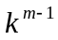是第一行的稳定化子，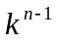是第一列的稳定化子。
群的结构就不好说了，当然这里最好有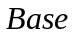来推出整个群。
如果这里的操作是自加1取模的话，或者通用的说支持交换操作，那么根据阿贝尔群的结构是循环群的直积，也就知道了群的结构。
但是这里还有一个疑问就是，任意一个变换如何能用精确表示。
如果只是游戏的话当然可以直接记录步骤，但是最好还是从理论能导出来。

类似点灯问题，也可以看成一个群，如果是的方格，那么从表面上看是一个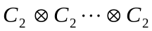，连续个。其实是不一定的
其实把矩阵还是看成矩阵，只不过是取模的线性方程组。把每个反表示出来，就可以得到结果了。但在不是满秩的情况下，表示方法就不唯一了。

